НВГ 126 предмет «Конструювання виробів»
КРВ-3.1.2 | Конструювання фартухів.
 | Тема 9. Конструювання фартухів та моделювання.
Тема 9. Конструювання фартухів та моделювання.
Тема. Види фартухів та їх призначення.
Кожен предмет у природі характеризується певною зовнішньою формою. Це можуть бути найпростіші геометричні тіла — куля, конус, піраміда, циліндр, призма. Але найчастіше предмети, які оточують нас, мають значно складнішу форму. У процесі художнього конструювання розробці досконалої форми виробів приділяється велика увага.
Форма більшості предметів (автомобілів, меблів, побутової техніки, одягу, взуття, посуду), які створюються людьми, з часом змінюється. Одні й ті самі речі набувають іншого вигляду.Загальна форма одягу характеризується його силуетом. Силует — це зовнішній обрис будь-якого предмета. За силуетом можна визначити належність костюма тій чи іншій історичній епосі.
Форми окремих елементів цілісного предмета також тісно пов'язані між собою. Так, в костюмі людини мають вдало поєднуватися форми деталей одягу, взуття, головного убору, аксесуарів.
Інколи, для того щоб краще створити певний виріб необхідно більше дізнатися про його походження, види, та інше. Наприклад при створенні квітки з тканини можна пригадати де ми їх бачили, які вони бувають.
Форма предмета є естетичною, якщо вона створюється за законами краси: виглядає цілісно, лінія силуету й окремих деталей милують око, її частини і не великі і не малі по відношенню до інших частин предмета. Якщо форма предмета є досконалою, то будь-яка зміна в ній деталей або частини предмета погіршує зовнішній вигляд усього предмета в цілому.
Форма є більш сталою характеристикою предмета порівняно з іншими. Так, колір і оздоблення побутових речей, як правило, змінюються швидше, ніж форма. Зміна форми може бути незначною в певний період або ж змінитися досить суттєво.
Форму виробу, яку використовують для розробки цілого ряду подібних виробів, називають базовою.
Модель, що створена на основі базової моделі, але відрізняється формою деталей чи оздобленням, називають моделлю-аналогом. Використання моделей-аналогів значно прискорює і здешевлює процес художнього конструювання.
На (додаток 1) показано моделі-аналоги фартухів розроблені на одній базовій формі. Фартухи мають різну форму і кількість деталей, різне оздоблення. Оздобленням може бути аплікація, вишивка, поєднання тканин різних кольорів, тасьма, волани тощо.
Додаток 1 Моделі-аналоги фартухів розроблені на одній базовій формі
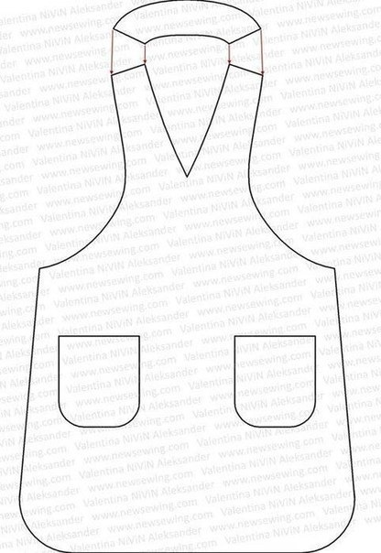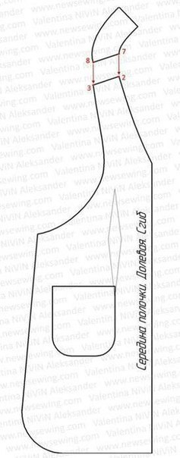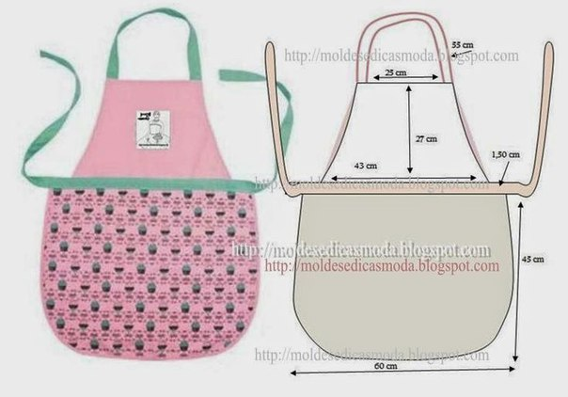
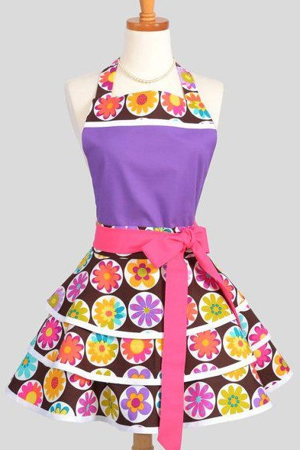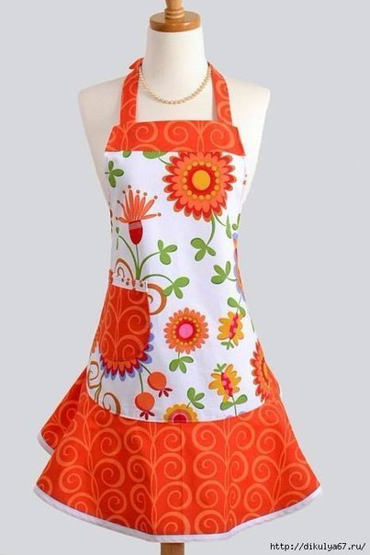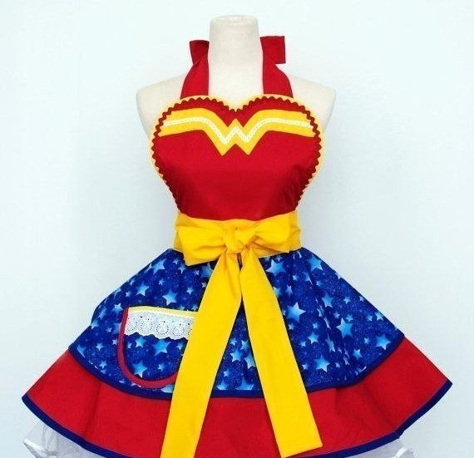

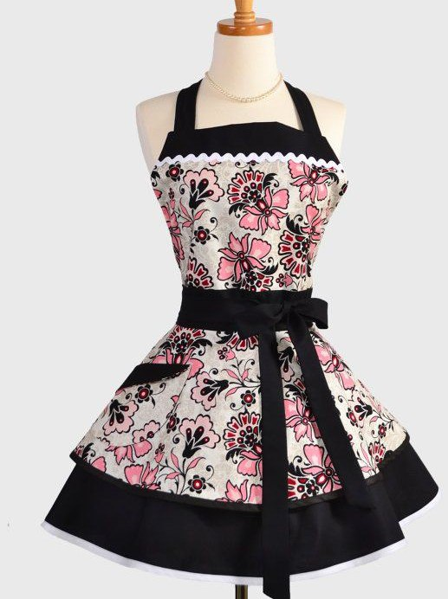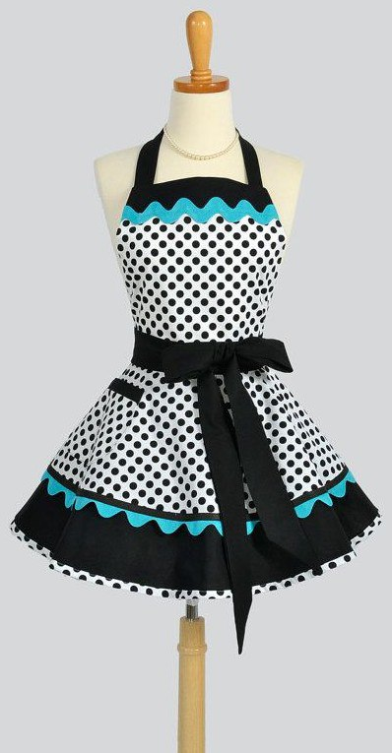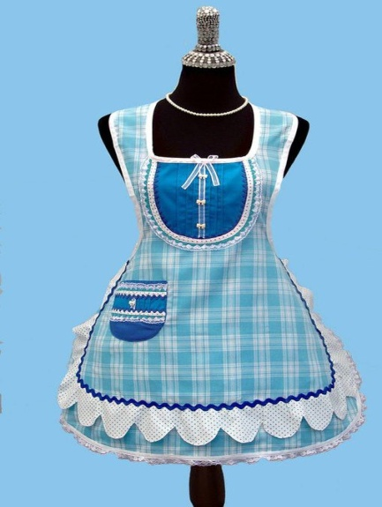

Фартух — один із видів робочого одягу, використовують також для виконання кулінарних робіт у домашніх умовах та в школі. Доцільним є використання комплекту, що складається із фартуха і головного убору. У такому одязі зручно працювати, він не перешкоджає рухам під час роботи. Його легко і швидко одягати і знімати.
Фартухи і головні убори (шапочки, косинки) можуть бути найрізноманітніших фасонів, але такі, щоб передня частина одягу і волосся були закриті. За цієї умови сукня чи інший одяг залишаться чистими. Крім того, до їжі не потрапляє бруд, мікроби з одягу і волосся.
Щоб комплект виглядав красиво, фартух і косинку необхідно шити з однакової тканини або кількох, що пасують одне одній. Оздоблення також має вдало доповнювати тканину та відповідати фасону фартуха.Окремі елементи одягу, взуття, головних уборів у процесі історичного розвитку часом набували досить незручної і навіть абсурдної форми. Так, у Бургундії 14—15 cм. було надзвичайно популярним гостроносе взуття. Принцам було дозволено носити взуття з носами до 70 см, родовитим дворянам — 60 см, рицарям — 45 см, міщанам — 30 см, простолюдинам — до 15 см. Оскільки довгі носи заважали нормальній ході, їх кріпили ланцюжками до браслета біля коліна.
Робочий одяг. Він також буває різної комплектації і може складатися із фартуха і косинки, комбінезона, робочих штанів і куртки, халата тощо. Цей одяг забезпечує захист від забруднення нашого побутового одягу, потрапляння на нього води, пилу, хімічних речовин та інших шкідливих елементів. Шиють робочий одяг з різноманітних видів тканини: льняної, бавовняної, вовняної, вибір якої зумовлюється його призначенням.Цим тканинам у разі потреби за допомогою спеціальних речовин надають властивостей пилонепроникності, вологостійкості, вогнестійкості тощо.Робочий одяг, так як і побутовий, має багато моделей, існують різні варіанти зразків виробу, які створюються на основі базової моделі. Базова модель є нормативною, прийнятою за основу, еталонною чи стандартною. Усі інші є похідними від неї моделями-аналогами (аналог - це те, в чому виявляється схожість з базовою моделлю).
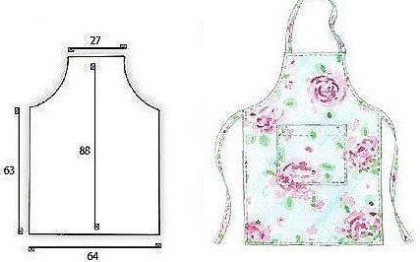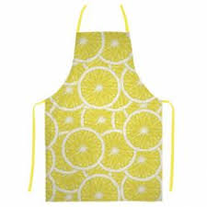

Додаток 2.
Види тканин.
Види тканин для пошиття фартухів:
кухарів,офіціантів,барменів,бариста та людей різних побутових професій

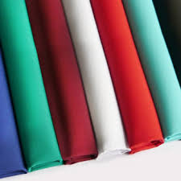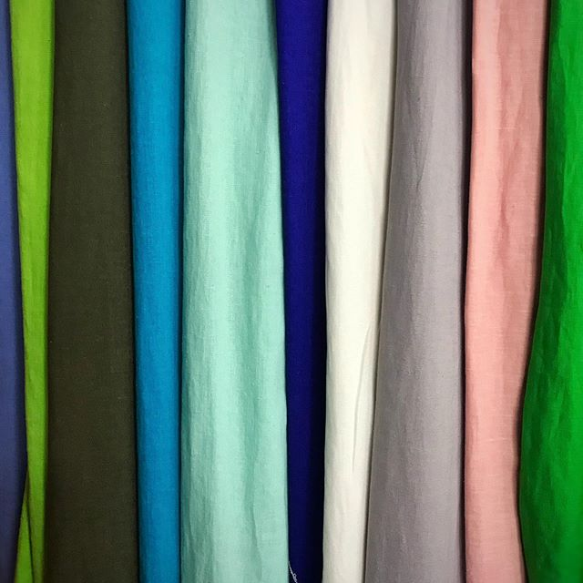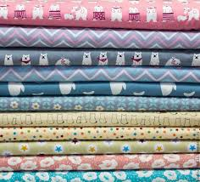

Додаток 3
Фартухи-робочий спецодяг.
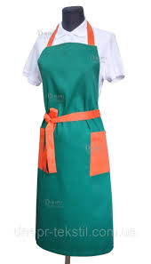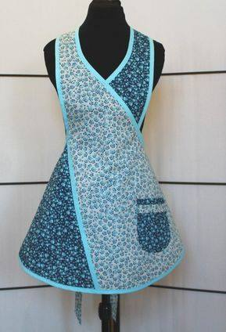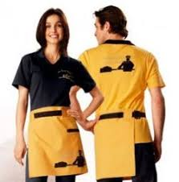

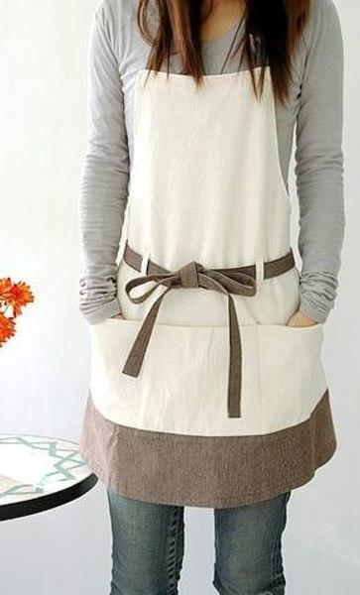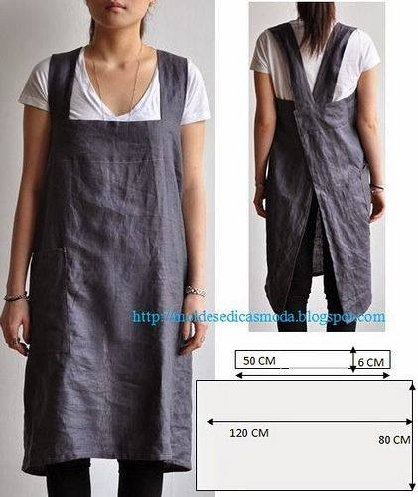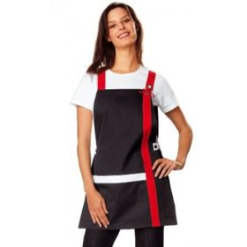
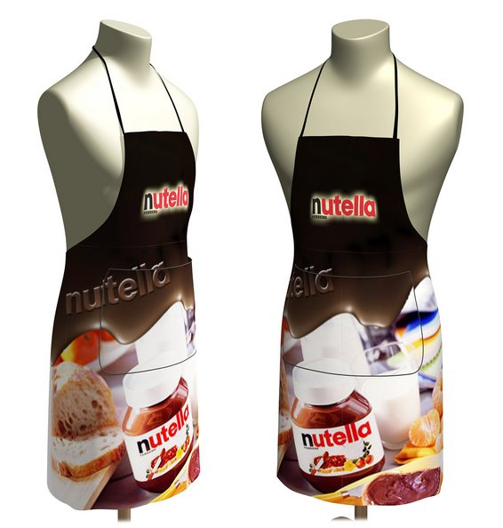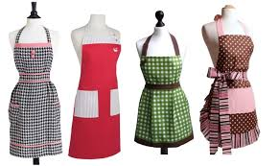
Завдання до домашньої практичної роботи.
Здобувачі освіти ознайомлюються з запропонованими видами деталей фартуха (нижня частина (власне фартух), верхня частина — нагрудник, кишені) (додатки 1,3), а також способами оздоблення,видами тканин(додаток 2).
На основі набутих знань створюють ескіз свого майбутнього фартуха і описують створену модель у такій послідовності:
- називають тканину, з якої буде виготовлено фартух;
- описують форму нижньої частини фартуха;
- описують форму нагрудника;
- описують форму кишені;
- описують спосіб оздоблення моделі
Контрольні питання до теми:
1.Чи потрібна у конструюванні та моделюванні одягу базова модель?
2.Якою повинна бути модель-аналог?
3. Чи потрібно оздоблювати робочий одяг?
4. Якою повинна бути тканина для пошиття робочого одягу?
5. З яких основних деталей складається фартух? Зобразити їх базові моделі на аркуші (формат А-4)

НВГ 126 предмет «Конструювання виробів»
КРВ-3.1.2 | Конструювання фартухів.
 | Тема 9. Конструювання фартухів та моделювання.
Опорний конспект
Тема 9. Конструювання фартухів .
Побудова базової основи креслення фартуха.
Мірки:
От-обхват талії;
Ост-обхват стегон;
Дф-довжина фартуха-67см;
Шфн-ширина фартуха в нижній частині-70см;
Шфв-ширина фартуха в верхій частині-26см; 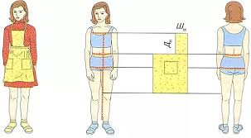
Вг-висота грудки фартуха-21см;
Дк-довжина кишені-18-20см;
Шк-ширина кишені-16-20см

Розрахунок фартуха:
- ТГ=13см(відкласти відрізок вверх);
- Провести горизонтальну лінію і відкласти відрізок вправо ГГ1=21см;
- ТТ2=9-12см(по лінії талії вправо);
- ГН=Дф=65см;
- НН1=ТТ1=1/2Шфн=35см;
- Т1Н1=46см;
- КК2= К1К3=1/2 Ш к = 8-10см
- КК1=Дк = 18-20см

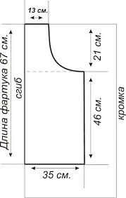

Домашнє завдання:
1.Виконати креслення базової основи фартуха на аркуші формату А4.
2.Зняти мірки,визначитись з фасоном фартуху і побудувати креслення фартуха на свій розмір.

Додаток 1

Побудова креслення фартухів різних конфігурацій
(з овальним краєм)
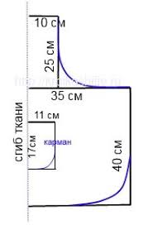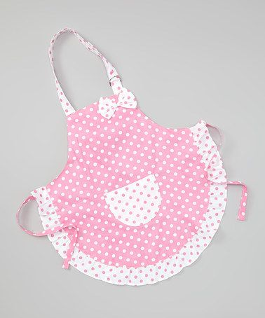
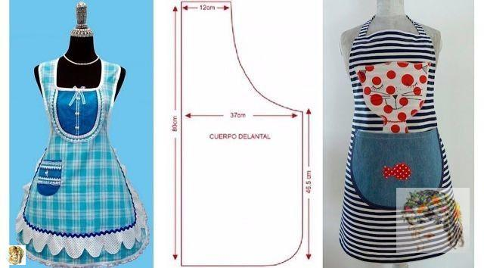

Додаток 2

Побудова креслення фартухів різних конфігурацій
(з прямим краєм)

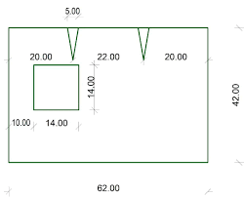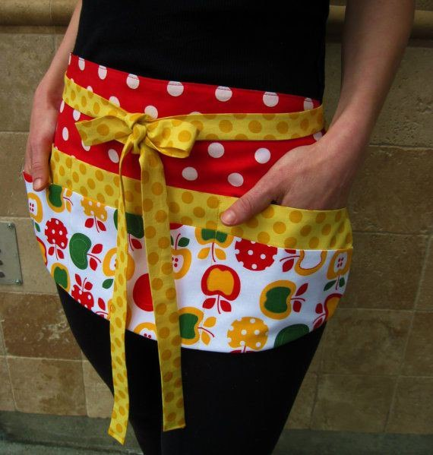
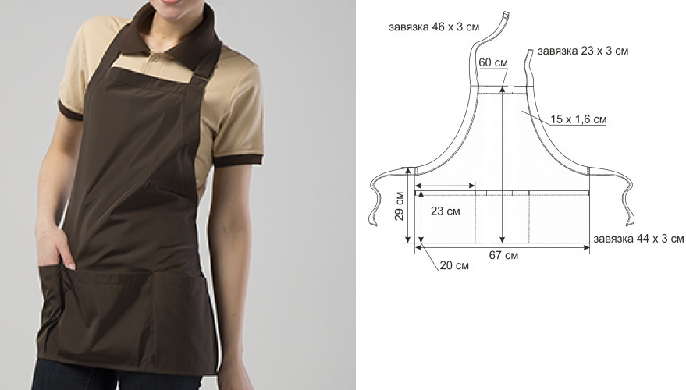
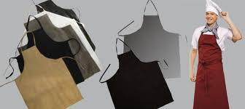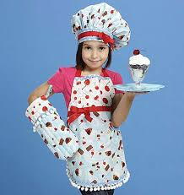
Додаток 3.
Деталі крою фартухів.
Деталі основні:передня частина фартуха(пілочка),грудка фартуха,бретелі,зав’язки і оздоблювальні деталі згідно фасону (кишені,оборки,рюші,волани,підрізи)
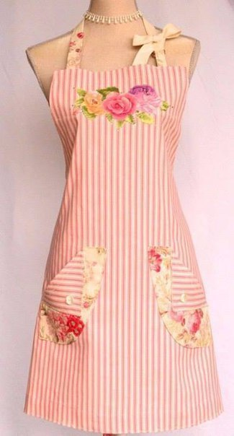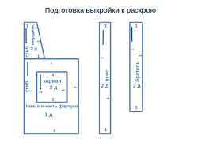
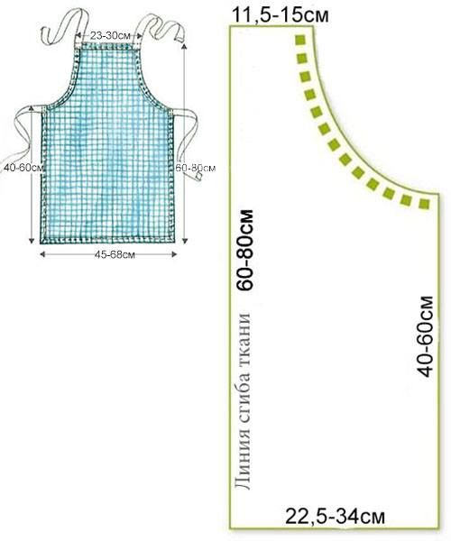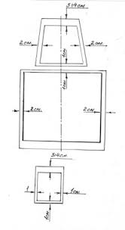
Контрольні завдання:
1.Які мірки знімають при побудові базової основи фартуха?
2.Які мірки записують в половинному розмірі?
3.Які мірки називають основними,а які допоміжними?
4.Які є види фартухів?
5.З яких деталей складаються фартухи?

Домашнє завдання:

1.Виконати креслення базової основи фартуха на аркуші формату А4.
2.Зняти мірки,визначитись з фасоном фартуху і побудувати креслення фартуха на свій розмір.

